**【60501　傳檔作業】**

**壹、交易介紹**

|  |  |
| --- | --- |
| 原交易代號 | 原交易名稱 |
| T983 | 下傳４００檔案作業 |

‧整合原交易如上。

‧本交易提供櫃員做為傳檔作業上下傳交易。

。檔案大小限制5M。

。檔案內容 ，不限，也不轉碼。

參數確認：

1. ftp server 路徑上(業務別):

-上送路徑：\upload\NBS60501S\SERVER檔名

-下載路徑：\download\NBS60501S\REGULAR\SERVER檔名:

2. 檢核規則檔(控制檔)匯入系統方式：主機call out ，電文中參數啟動server程式(TG60501)更新DB中 傳檔作業上下傳控制檔。

(其中call out電文格式為: 電文清單-ESB新世代分行系統_共用_Header_4CcallOut.xls及電文

清單-ESB新世代分行系統-管理性業務-60501_4CallOut.xls)

待申請：

FTP權限設定(待資訊處申請) : SFG平台，測試HOSTNAME：FTP-SFG-NBS-T; IP另外提供

**貳、執行路徑**

　　特殊業務→傳檔作業→傳檔作業

**參、操作及業務規則說明**

提供櫃員做為傳檔作業上下傳交易，檔案大小不限制、檔案內容亦不限。

如需申請請開立需求速報單，核准後再依相關設定值輸入對應的欄位執行即可

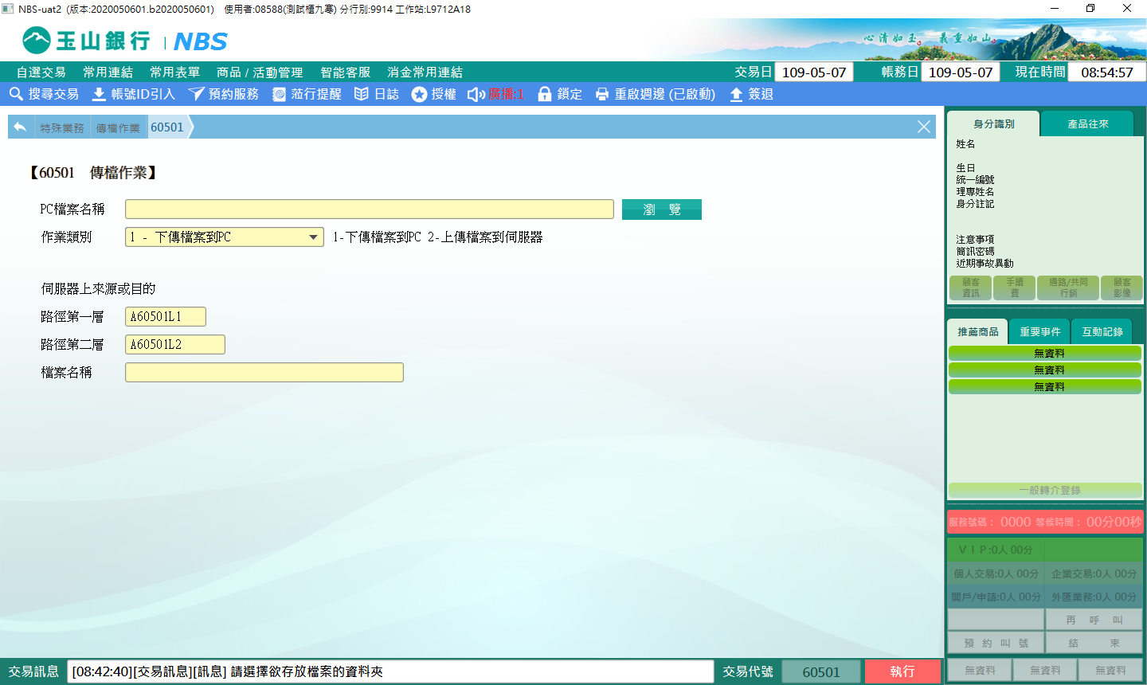

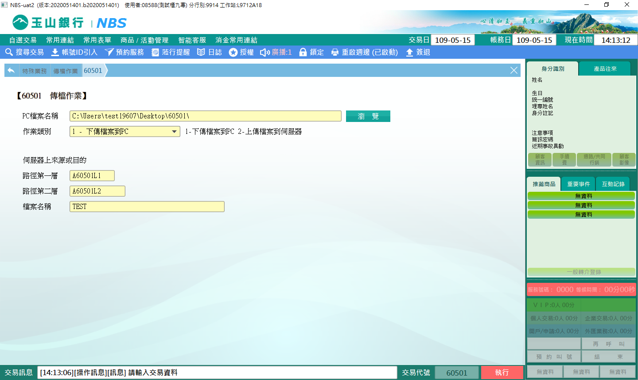

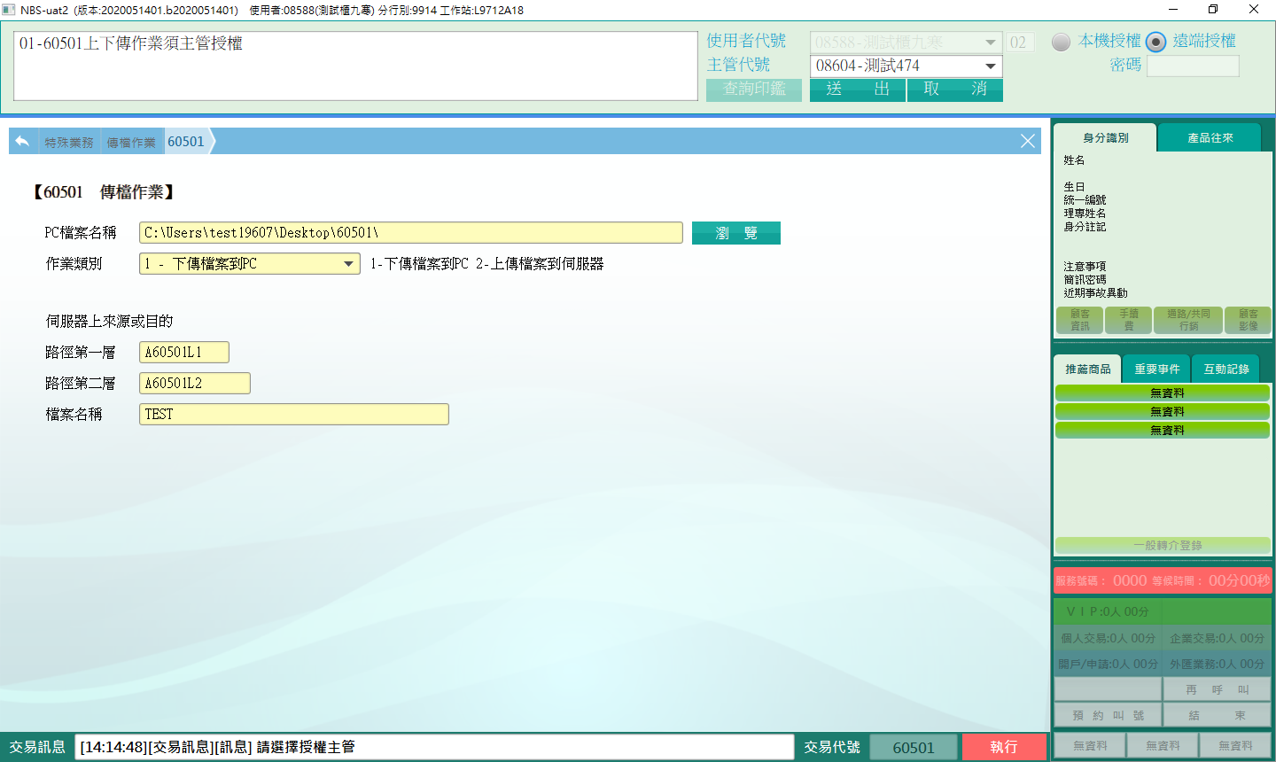

**肆、權限限制**

　　無。